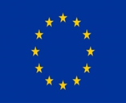 "Europejski Fundusz Rolny na rzecz Rozwoju Obszarów Wiejskich. Europa inwestująca w obszary wiejskie” 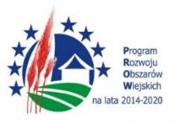

Oświadczenie
Okres realizacji operacji nie przekracza 9 miesięcy.
Tytuł operacji ………………………………………………………………………………………………………………………………………………

- Czy okres realizacji operacji będzie nie dłuższy, niż 9 miesięcy liczony od daty podpisania umowy przyznania pomoc?

Tak Nie
Uzasadnienie………………………………………………………………………………………………………………….…… ………………………………………………………………………….…………………………………………………………………

………………………………………. ………………………..
/miejscowość, data/ /podpis/
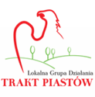

Lokalna Grupa Działania „Trakt Piastów”
62-260 Łubowo

